SEPTIMO GRADO:
Los egipcios:
El pueblo egipcio fue fabuloso por las tecnologias y su arte. Estuvieron estrechamente vinculados a la naturaleza, a los astros y dependian estrechamente del Nilo, rio que atraviesa el territorio que ellos habitaban.
Vamos a vincular el arte egipcio con los mapas que están trabajando con la seño de Ciencias.
Te propongo lo siguiente;
En un mapa dibujá libremente imágenes vinculando las imágenes del arte egipcio,
Puede ser:
a-Desde el color
b-Desde usar la linea de contorno bien remarcada.
c-Usar sus imágenes o algunas.
d-Otra vinculación que a vos se te ocurra
Te paso un par de imágenes de arte cartografico ( hay muchisimos artistas que trabajan con mapas yo te comparto algunas obras de Fernando Vicente Sanchez, artista español, podes buscarlo porque tiene una obra impresionante)
Aquí vamos a poner mucho de imaginacion y creatividad. A crear
Imágenes de la obra de Fernando Vicente Sanchez
: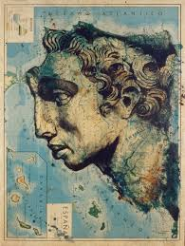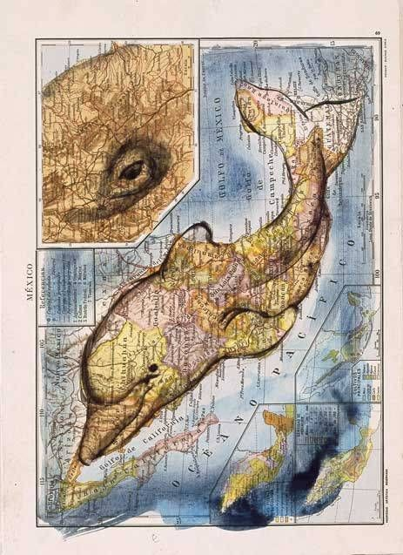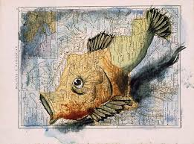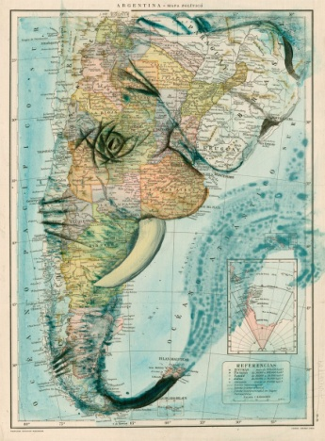
Imágenes de arte de los egipcios:
Imágenes de los egipcios: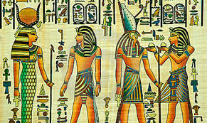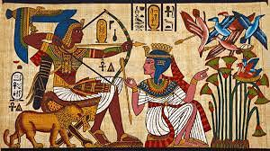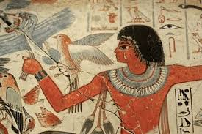
Recursos y materiales: mapa, material para colorear,biromes, ceritas, lápices de colores, fibras, etc.

